Отчет Главы Боровёнковского сельского поселения о результатах своей деятельности, о результатах деятельности Администрации Боровёнковского сельского поселения, в том числе о решении вопросов, поставленных Советом депутатов сельского поселения за 2022 год.

Пискарева Н.Г
Администрация Боровёнковского сельского поселения

Отчет главы о работе администрации Боровёнковского сельского поселения за 2022 год
Добрый день, уважаемые депутаты, коллеги и приглашенные!
В соответствии с Уставом Боровёнковского сельского поселения и Федерального закона от 06.10.2003 года №131-ФЗ «Об общих принципах организации местного самоуправления в Российской Федерации - глава муниципального образования представляет ежегодный отчет о своей проделанной работе и деятельности Администрации Боровёнковского сельского поселения.
Основные направления работы, которые затрагиваются в отчете - это обеспечение жизнедеятельности населения, что включает в себя, прежде всего содержание социально-культурной сферы, исполнение волеизъявления граждан, благоустройство улиц, дорог, обеспечение первичных мер пожарной безопасности, исполнение бюджета.
В результате проведенной аналитической работы, при подготовке ежегодного отчета, мы вырабатываем новые более эффективные методы дальнейшего развития нашей территории, определяем приоритетные направления деятельности, на предстоящий период и концентрируем их реализацию в русле поставленных общегосударственных задач и национальных проектов.

ОБЩАЯ ИНФОРМАЦИЯ
Боровёнковское сельское поселение входит в состав Окуловского муниципального района. Образовано и наделено статусом сельского поселения областным законом от 02 декабря 2004 года №355-ОЗ «Об установлении границ муниципальных образований входящих в состав территории Окуловского муниципального района, наделении их статусом городских, сельских поселений, определении административных центров и перечня населённых пунктов, входящих в состав территории поселений».
Поселение состоит из 76 населенных пунктов. Административным центром является посёлок Боровёнка.
Территория Боровёнковского сельского поселения занимает 101 тыс. га, что по площади составляет 1/3 Окуловского района.
На 01.01.2022 года, по статистическим данным численность населения составляет 1886 человек. Самыми населенными пунктами остаются п. Боровёнка, ж/д ст. Торбино, д. Дерняки, д. Козловка, д. Висленев Остров. Численность населения Боровёнковского сельского поселения имеет тенденцию на уменьшение.
ДЕМОГРАФИЧЕСКАЯ СИТУАЦИЯ
На территории поселения за отчетный период родилось 12 детей, на 2 ребёнка меньше чем в 2021 году.
Умерло – 37 человек, на 13 человек меньше, чем 2021году, заключили брак – 5 на 4 меньше чем в 2021 году, расторгли брак- 7 на 5 меньше чем 2021 году.

Год  Показатель | 2020 | 2021 | 2022
Родилось | 11 | 14 | 12
Умерло | 44 | 50 | 37
Общая численность | 2007 | 1964 | 1886

ЗДРАВООХРАНЕНИЕ
Основным и важнейшим фактором повышения качества жизни населения является обеспечение здоровья населения, обеспечение быстрой и первоочередной специализированной помощи для взрослых и детей.
С 2021 года в Новгородской области действует региональная программа "Модернизация первичного звена здравоохранения Новгородской области на 2021 - 2025 годы". В рамках реализации данной программы в 2022 году в пос. Боровёнка открыли новое здание «Центр врача общей практики» для оказания первичной медико-санитарной помощи.
На территории Боровёнковского сельского действуют 2 ФАПа д. Козловка (фельдшер Платонова Е.Н.), д. Дерняки (фельдшер Богданова Н.Н), а также передвижной ФАП, который обслуживает ж/д ст. Торбино и Висленев Остров.
В штате под руководством Викторовой Надежды Геннадьевны, врача офиса общей практики, трудятся 10 человек.
Медицинскими работниками регулярно проводятся осмотры учащихся школы, делаются плановые прививки. Оказывается медицинская помощь жителям как амбулаторно, так и на дому. Большое внимание уделяется диспансеризации населения.
В п. Боровёнка работает аптека, которая обеспечивает население необходимыми лекарственными препаратами (фармацевт Никифорова Е.В.)

ОБРАЗОВАНИЕ

В настоящее время в МАОУ «СШ п.Боровёнка» обучается 165 человек, в филиале МАОУ «СШ п. Боровёнка» в п.Торбино «Начальная школа» обучается 6 человек. Общая численность – 171 обучающийся.
Подвоз обучающихся в школу осуществляется 2 автобусами.
В коллективе трудится 31 человек, педагогический коллектив составляет 21 человек.
В 2022 году выпуск 11 класса составил – 10 человек, в ВУЗы поступили – 7 человек, в 9 классе выпуск составил – 17 человек, из них 8 человек продолжили обучение в 10 классе. Набор в первый класс составил 21 человек.
В школе реализуется национальный проект «Образование», с 2021 года функционирует Центр естественно – научной и технологической направленности «Точка роста».
Обучающиеся школы активно участвуют в мероприятиях на уровне района, области, включая общероссийские мероприятия, и имеют достижения.
Стипендиатами Главы Окуловского муниципального района в 2021-2022 уч.году были Павлов Андрей (11 класс) и Пискарева София (10 класс).
Обучающиеся школы принимают активное участие в мероприятиях, которые проходят в поселке Боровёнка (митинг 9 Мая, уборка территории, акции и т.д.).
Дошкольное образование представлено детским садом в п. Боровёнка и двумя филиалами в д. Козловка, ж/д ст. Торбино.
На 2022 год в своих стенах дошкольные учреждения принимают 59 детей.
В системе дошкольного образования под руководством Поповой Н.Г работают 21 человек, в том числе 8 педагогов, 13 человек обслуживающий персонал.

КУЛЬТУРА

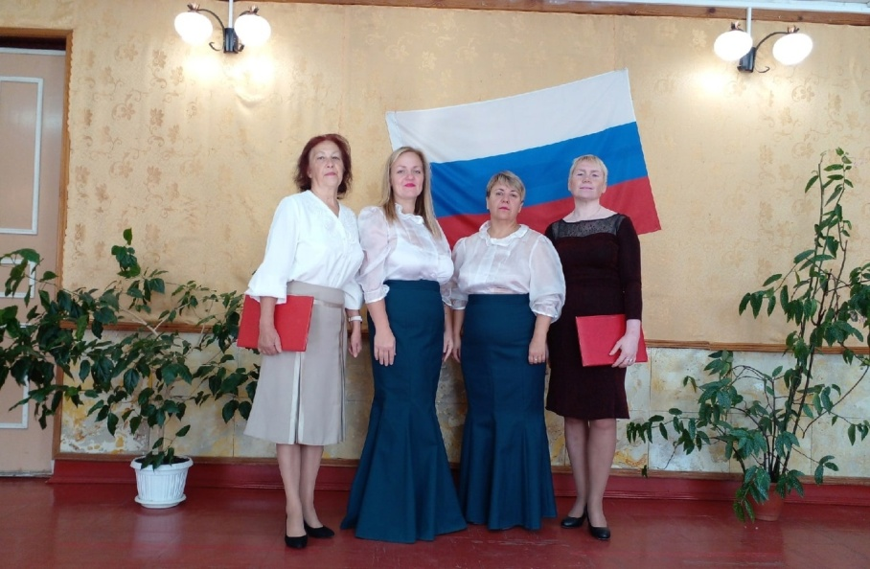
Учреждения культурно - досугового типа являются центрами досуга всех слоев населения. Дома Культуры остаются неотъемлемой частью социальной структуры сельского поселения и общественной жизни местных жителей, способствующих сохранению историка - культурного наследия России.
На территории Боровёнковского сельского поселения работают Дома Культуры: в пос. Боровёнка и ж/д ст. Торбино, в которых с успехом проходят праздничные концерты и мероприятия, посвященные различным праздникам: Дню Победы, 23 Февраля, 8 Марта, Новогодним и Рождественским праздникам, Масленицы, Дню поселка, Дню пожилого человека и др.
Коллективы СДК в 2022 году участвовали в 15 различных конкурсах и фестивалях как онлайн так и очно, награждены: 46 дипломами победителя, дипломами за участие, благодарственными письмами.
За 2022 год в Домах Культуры в п. Боровёнка и ж/д.ст. Торбино проведено 492 мероприятия. Это различного рода мероприятия для детей, подростков, взрослого населения, населения с ограниченными возможностями, а также для населения пожилого возраста.
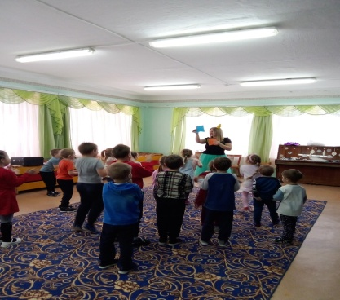

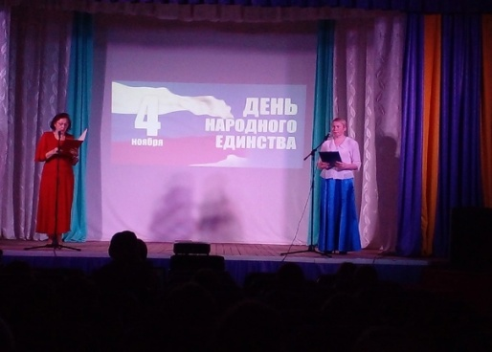
Всего за год участвовали в мероприятиях 15 371 жителей и гостей Боровёнковского поселения.
С удовольствием жители посещают самодеятельный театральный клуб «ЭнЭль» под руководством Михайловой Н.Э. Премьеры постановок которого проходят с успехом.

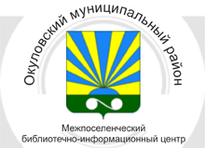
БИБЛИОТЕКИ
Сельская библиотека является центром общественной и культурной жизни, единственным учреждением, предоставляющим бесплатное пользование книгой, обеспечивающим конституционное право жителей села на свободный доступ к информации.
В поселении функционирует 2 сельские библиотеки: в п. Боровёнка и на ж/д.ст. Торбино, которые входят в структуру муниципального бюджетного учреждения культуры «Окуловский межпоселенческий библиотечно-информационный центр».
Благодаря работникам сельских библиотек жители могут пополнить свой кругозор. Работники библиотеки проводят интересные познавательные мероприятия с учащимися школы и детского сада.
- За 2022 год библиотеки поселения посетили 6512 читателей. За год выдано 16 699 экз. литературы и периодических изданий.
- В 2022 году проведено 135 различных конкурсов, викторин, выставок. Библиотека тесно сотрудничает с советом ветеранов и сельским домом культуры.
Библиотеки имеют свою страничку в соц.сетях ВКонтакте https://vk.com/id547732231, https://vk.com/public209668573
На страницах размещается информация о значимых событиях, акциях, мероприятиях.
Хотим сказать большое спасибо за труд, который приносит столько счастья жителям!

СОВЕТ ВЕТЕРАНОВ

Совет ветеранов является одним из лучших в районе и является помощником и опорой администрации в работе с жителями зрелого и солидного возраста. Председатель совета ветеранов Русакова Е.Н.
Совет ветеранов принимает активное участие в общественных мероприятиях, проводимых на поселковом и районном уровне.
Члены совета ветеранов являются призёрами и победителями различных мероприятий проводимых среди людей преклонного возраста.
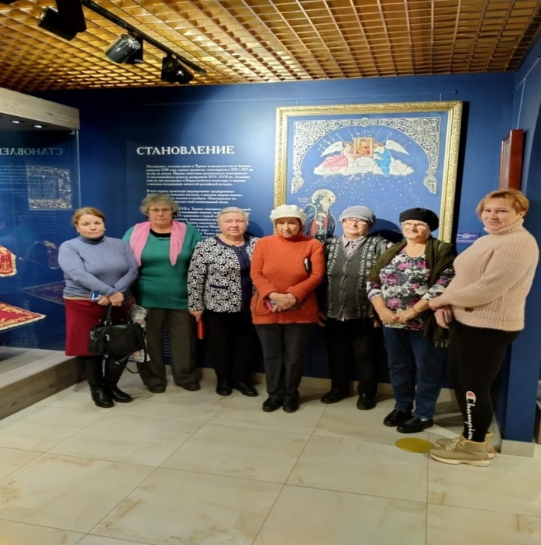
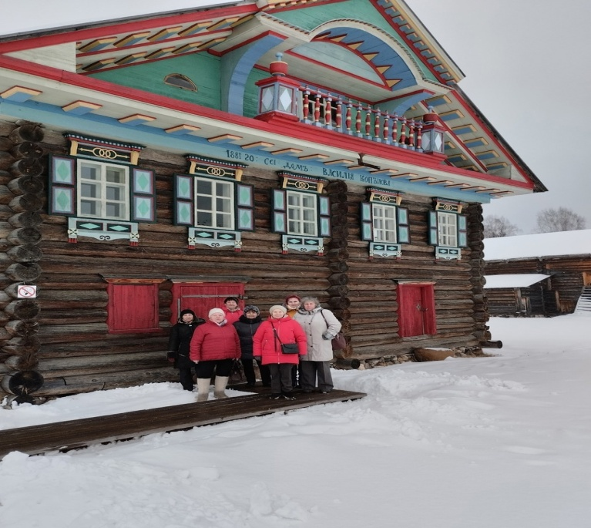
"Старость меня дома не застанет: я - в дороге, я - в пути" такого девиза поддерживаются люди пожилого возраста, ведущие активный образ жизни.

Совет ветеранов совместно с клубом «Беседушка», организовали коллективные поездки, в 2022 году ветераны посетили город Торжок, побывали в музее «Золотого шитья», Борисоглебском мужском монастыре, Вознесенской церкви, музее под открытым небом «Василёво». Так же посетили город Вологда, побывали музее «Семёнково», «Центре ремесел»

13.07.2022 делегация Новгородского областного совета ветеранов, Окуловского районного совета, представители Боровёнковского совета ветеранов, приняли участие в прошедшем на гражданском кладбище в п. Боровёнке, где установлен памятник «Детям Ленинграда» мероприятии, посвященном памяти детей, погибших в годы Великой Отечественной войны.
Хочется сказать спасибо, и пожелать успехов в работе!

СЕЛЬСКОЕ ХОЗЯЙСТВО
Всего в населенных пунктах Боровёнковского поселения 2656 личных подсобных хозяйств, учтённых в похозяйственных книгах. В личных подобных хозяйствах содержится:

КРС 49 гол.
В том числе коровы 43 гол.
Птицы 400 гол.
Кролики 60 гол.
Лошади 1 гол.
Инвестиционным потенциалом (инвестиционной привлекательностью) Боровёнковского сельского поселения является сельское хозяйство. На сегодняшний день на территории Боровёнковского сельского поселения действует сельскохозяйственный потребительский кооператив «ТЕМП», в который входят 5 КФХ. Основными направлениями хозяйственной деятельности является разведение молочного крупного рогатого скота, производство молока, разведение овец и коз, выращивание овощей, а в перспективе и выращивание льна. В КФХ содержатся:

Коровы – 33 гол.
Быки на откорм -17 гол.
Телята – 70 гол.
Бараны -300 гол.

ОБСЛУЖИВАНИЕ ПОСЕЛЕНИЯ

Всё население нашего поселения охвачено услугами связи, включающие в себя проводную и мобильную связь.
Обслуживает поселение филиал ОАО «Ростелеком». Кроме того имеются вышки сотовой связи (МТС ,Теле 2, Мегафон, Билайн)
В поселении работают 2 почтовых отделения: п. Боровёнка, ж/д ст. Торбино – где трудоустроены 9 человек. Отдалённые населённые пункты обслуживаются машиной «Почта России». Все выплаты производятся почтальонами в установленные сроки.
Услуги по банковским операциям оказывает филиал ПАО «Сбербанк России», где можно совершить все платежи и денежные операции. На территории поселения функционируют 17 магазинов и 5 автолавок. В торговых точках поселения трудятся 55 человек.
Одним из значимых событий в 2022 году стало открытие гуманитарного «Центра поддержки семьи, материнства и детства» «Добро для всех» (руководитель благотворительного проекта Екатерина Дятлова). Цель работы центра – оказание поддержки семей с детьми и людей с невысоким уровнем доходов, посредством оказания вещевой помощи. За небольшой период времени многие жители нашего поселения уже получили поддержку. Хочу поблагодарить волонтера Анну Васильеву, на которой в настоящее время держится вся деятельность центра. Спасибо за Ваш труд на благо жителей родного поселка!
.
ОРГАНИЗАЦИИ ПОСЕЛЕНИЯ

На территории Боровёнковского поселения работает 5 действующих лесоперерабатывающих предприятия, занимающихся лесозаготовкой и распиловкой леса, заготовкой дров.

- ООО «Рашутино-лес»
- ООО «Окуловкалес»
- ИП Саипов С.С.
- ООО «Славич»
- ООО ПП «Торбино»
- ИП Хоцанян Т.А

Среднесписочная численность работников 56 человек.
ЗАО «Агромет» предприятие по производству медных проводов ПАЛ и ПТБ. Продукция экспортируется в Белорусию и Казахстан. На предприятии трудоустроено -14 чел.
Предприятие «Агромет» признано одним из призеров конкурса «Экспортер года» в сфере высоких технологий. ЗАО "АГРОМЕТ" является дипломантом всероссийского конкурса "100 лучших товаров России".
На территории п. Боровёнка работает ИП Политыкина И.Н. производство хлебо-булочных изделий на производстве задействовано - 12 чел.

РАБОТА АДМИНИСТРАЦИИ

Администрация поселения – в первую очередь это забота о наших гражданах. Администрация - это именно тот орган власти, который решает самые первостепенные, насущные, самые близкие проблемы своих жителей.
Местное самоуправление должно эффективно отвечать на тот запрос, который существует, и мы в поселении стремимся создать механизмы, которые способствовали бы максимальному стимулированию деятельности нашей поселенческой власти. И успех преобразований, происходящих в поселении, во многом зависит от нашей совместной работы и от доверия друг к другу - доверия людей к власти и наоборот власти к людям.
Прозрачность работы администрации, в соответствии с требованиями законодательства, отражается на официальном сайте поселения, где размещается вся информация и нормативные документы. Сайт администрации всегда поддерживается в актуальном состоянии.
Для обнародования нормативных правовых актов используются информационные стенды и информационный бюллетень «Официальный вестник Боровёнковского сельского поселения».
За истекший год в администрацию поступило 45 письменных обращения граждан. Чаще всего поступали обращения граждан по вопросам соблюдения правил благоустройства, содержания домашних животных, ремонта дорог, уличного освещения. В своей работе мы стремимся к тому, чтобы ни одно обращение не осталось без внимания. Все заявления и обращения были рассмотрены своевременно и по всем даны разъяснения или приняты меры.
За 2022 год было проведено 6 встреч Главы сельского поселения с жителями населенных пунктов. На собраниях граждан рассмотрены следующие вопросы: благоустройство населенных пунктов, противопожарная безопасность, ремонт дорог, вопросы по проекту « Дорога к дому», создание ТОС.
Сотрудниками администрации в течение года подготавливались отчеты о деятельности администрации, а также ответы на письма и запросы органов власти и организаций.
За 2022 год зарегистрировано 1075 входящей и 853 исходящей корреспонденции. Издано 131 постановления, 168 распоряжение; подготовлено 25 решений Совета депутатов сельского поселения, регламентирующих основные вопросы исполнения полномочий по решению вопросов местного значения.
Специалистом администрации сельского поселения ведется работа по совершению нотариальных действий. За отчетный период было совершено 22 нотариальных действия различного характера.
Постоянно в течение года в Администрации поселения ведётся работа по противодействию коррупции. Создана комиссия по соблюдению требований к служебному поведению муниципальных служащих, замещающих должности муниципальной службы в Администрации Боровёнковского сельского поселения, и урегулированию конфликта интересов. Заседания комиссии проводятся по мере необходимости. За 2022 год заседаний комиссии не было, ввиду отсутствия оснований проведения.
Заседания комиссии по противодействию коррупции проводятся в течение года ежеквартально. На заседаниях комиссии рассматриваются вопросы в сфере противодействия коррупции. Кроме того, ежеквартально проводиться горячая линия по вопросам противодействия коррупции.
В рамках противодействия коррупции в течение года проводилась антикоррупционная экспертиза в отношении проектов нормативных правовых. За 2022 год была проведена экспертиза 46 проектов нормативно-правовых актов.
При мониторинге правоприменения была проведена антикоррупционная экспертиза 3 нормативных правовых актов на предмет соответствия действующему законодательству. Выдано 3 отрицательных заключения. Кроме того, Комиссией Совета депутатов Боровёнковского сельского поселения по проведению антикоррупционной экспертизы была проведена антикоррупционная экспертиза 18 проектов решений.
Важную роль в системе взаимодействия гражданского общества и государства занимают общественные советы, создаваемые при органах публичной власти и обеспечивающие открытость и гласность принятия управленческих решений. Так и при администрации Боровёнковского сельского поселения создан общественный совет в целях регулярного и конструктивного взаимодействия граждан сельского поселения с органами местного самоуправления Боровёнковского сельского поселения. За 2022 год проведено 1 заседание общественного совета для проведения общественной экспертизы проектов муниципальных правовых актов.

Администрация Боровёнковского сельского поселения осуществляет функции решения вопросов в соответствии с Федеральным законом № 44-ФЗ от 05.04.2013г. «О контрактной системе в сфере закупок товаров, работ, услуг для обеспечения государственных и муниципальных нужд за счёт бюджетных средств». Основными принципами действующей в поселении системы государственных и муниципальных закупок являются: открытость, прозрачность, объективные критерии принятия решений, эффективные меры предупреждения коррупции.Вся информация о проводимых закупках товаров, работ и услуг, а также заключенных муниципальных контрактах, суммах и сроках размещается на Общероссийском Официальном Сайте www.zakupki.gov.ru. За 2022 год проведено 3 аукциона в электронной форме, заключено 146 контрактов (договоров).

ВОИНСКИЙ УЧЕТ

Администрацией ведется исполнение отдельных государственных полномочий в части ведения воинского учета в соответствии с требованиями закона 28 марта 1998 года N 53-ФЗ РФ «О воинской обязанности и военной службе». Специалист администрации сельского поселения проводит работу по воинскому учету граждан, пребывающих в запасе и с молодежью призывного возраста. Всего на первичном воинском учете состоит 451 человек. В том числе граждан, пребывающих в запасе всего 410 человек - сержанты и солдаты; 10 офицеров запаса; и 31граждан, подлежащих призыву на военную службу.
В связи с достижением предельного возраста до конца 2022 г. сняты с воинского учета 12 граждан, пребывающих в запасе.

ИСПОЛНЕНИЕ БЮДЖЕТА

Бюджетная политика в 2022 году в первую очередь была направлена на обеспечение устойчивости и сбалансированности бюджета сельского поселения, безусловное исполнение всех обязательств, прямое вовлечение населения в решение приоритетных социальных проблем местного уровня, недопущение образования просроченной кредиторской задолженности.
Исполнение бюджета Боровёнковского сельского поселения в 2022 году осуществлялось в соответствии с: решением Совета депутатов Боровёнковского сельского поселения от 28.12.2021 № 58 “О бюджете Боровёнковского сельского поселения на 2022 год и на плановый период 2023 и 2024 годов” с учетом внесенных изменений и дополнений.
В процессе исполнения бюджета поселения в 2022 году в Решение о бюджете 1 раз вносились изменения и дополнения, в результате корректировок параметры бюджета поселения изменены в сторону увеличения. Уточненный объем бюджета сельского поселения на 2022 год установлен по доходам в сумме 17 499,41680 тыс. рублей, по расходам в сумме 19 599,11680 тыс. рублей, дефицит в сумме 2 099, 70000 тыс. рублей.
Основными источниками поступления налоговых доходов бюджета поселения являются:
- акцизы - 3 591,50805 тыс. рублей;
- земельный налог - 1 336,85009 тыс. рублей;
- налог на имущество физических лиц - 347,12322 тыс. рублей;
- налог на доходы физических лиц - 205,13302 тыс. рублей;
- государственная пошлина - 4,22000 тыс. рублей;
- единый сельскохозяйственный налог - 1,50354 тыс. рублей.

В отчетном периоде по сравнению с прошлым годом увеличились поступления акцизов на топливо на 558,67020 тыс. рублей, налога на доходы физических лиц на 40,00120 тыс. рублей, единого сельскохозяйственного налога на 1,04298 тыс. рублей. Объемы поступления всех других налоговых доходов ниже показателей 2021 года: произошло снижение земельного налога на 38,93273 тыс. рублей, налога на имущество физических лиц на 16,85342 тыс. рублей, государственной пошлины на 2,29000 тыс. рублей.
Объемы поступлений неналоговых доходов в отчетном году по сравнению с 2021 годом снизились на 1 000, 48262 тыс. рублей за счет отсутствия реализации муниципального имущества и поступления инициативных платежей.
Источниками неналоговых доходов являются:
- денежные взыскания (штрафы, пени за нарушение сроков исполнения контрактов) – 9,88710 тыс. рублей,
- доходы от использования имущества, находящегося в муниципальной собственности – 5,26844 тыс. рублей.
Расходная часть бюджета сельского поселения за 2022 год исполнена на 94,3 %.
Формирование и исполнение бюджета сельского поселения в 2022 году осуществлялось в «программном формате».
В отчетном году в поселении действовало 12 муниципальных программ. На исполнение запланированных «программных» мероприятий было выделено 14 331,04680 тыс. рублей, что составляет 73,1 % от бюджетных назначений. На реализацию мероприятий муниципальных программ направлено 13 237,92938 тыс. рублей (в том числе за счет средств федерального бюджета 136,37063 тыс. рублей, за счет областного бюджета 3896,30517 тыс. рублей, за счет бюджета района 327,01100 тыс. рублей), в том числе в разрезе муниципальных программ сельского поселения:
- "Обеспечение первичных мер пожарной безопасности на территории Боровёнковского сельского поселения на 2017-2023 годы" предусмотрено 108,00000 тыс. рублей. Освоено 107,39554 тыс. рублей. Средства направлены на содержание спецтехники (27,39554 тыс.руб.), на содержание пожарных водоемов (80,00000 тыс.руб.).
- "Реконструкция, капитальный ремонт, ремонт и содержание автомобильных дорог общего пользования местного значения на территории Боровёнковского сельского поселения на 2017-2024 годы" предусмотрено 8 415,37000 тыс. рублей. Освоено 7 584,75944 тыс. рублей, из них 3 318,00000 тыс. рублей – субсидия из областного бюджета. Средства направлены на ремонт автомобильных дорог (5 460,90184 тыс.руб., включая изготовление, проверку смет и строительный контроль (196,12300 тыс.руб.)), содержание автомобильных дорог в зимний период (1 951,72815 тыс.руб.), проведение оценки технического состояния (29,97945 тыс.руб.) паспортизацию (оформление земельных участков, технических планов 142,15000 тыс.руб.).
- "Обращение с твердыми коммунальными отходами на территории Боровёнковского сельского поселения в 2021-2026 годах" предусмотрено 100,0 тыс. рублей. Освоено 99,67885 тыс. рублей. Средства направлены на вывоз мусора с несанкционированных свалок.
- "Молодежная политика на территории Боровёнковского сельского поселения на 2018-2022 годы" предусмотрено 3,00000 тыс. рублей. Выделенные средства освоены в полном объеме. Средства направлены на приобретение сувениров в рамках проведенных мероприятий.
- "Развитие культуры на территории Боровёнковского сельского поселения на 2018-2022 годы" предусмотрено 5,00000 тыс. рублей. Выделенные средства освоены в полном объеме. Средства направлены на приобретение рамок для вручения на мероприятии, посвященном Дню поселка.
- "Развитие физической культуры и спорта на территории Боровёнковского сельского поселения на 2018-2022 годы" предусмотрено 10,00000 тыс. рублей. Освоено 9,99906 тыс. рублей. Средства направлены на проведение спортивных мероприятий.
- "Управление муниципальным имуществом Боровёнковского сельского поселения на 2018-2022 годы" предусмотрено 5,00000 тыс. рублей. Освоено 4,00000 тыс. рублей. Средства направлены на проведение оценки рыночной стоимости муниципального имущества.
- "Организация благоустройства Боровёнковского сельского поселения на 2022-2026 годы" предусмотрено 1 184,26680 тыс. рублей. Освоено 1 183,77416 тыс. рублей, в том числе средства федерального бюджета – 136,37063 тыс. рублей, средства областного бюджета – 338,30517 тыс. рублей, средства бюджета района 327,01100 тыс. рублей. Средства направлены на спил аварийных деревьев (104,85000 тыс.руб.), содержание кладбища (68,75000 тыс.руб.), ремонт воинских захоронений (182,45880 тыс.руб., включая изготовление, проверку смет (34,09900 тыс.руб.)), оплату услуг доступа к системе видеонаблюдения (45,60000 тыс.рублей), обработку территории от борщевика (79,00000 тыс.рублей), уборку от снега общественных мест (4,20000 тыс.руб.), приобретение и обслуживание триммера (13,33000 тыс.руб.), приобретение баннера, стендов, табличек (49,50700 тыс.руб.), приобретение игрового оборудования (317,10400 тыс.руб.), благоустройство общественных территорий (318,97436 тыс.руб.)
- "Развитие информационного общества Боровёнковского сельского поселения" предусмотрено 233,40000 тыс. рублей. Освоено 201,41514 тыс. рублей. Средства направлены на создание условий для развития информатизации (53,56314 тыс.руб.), сопровождение программного обеспечения (130,34000 тыс.руб.), публикацию официальной информации в печатных средствах массовой информации (4,512 тыс.руб.), обеспечение работоспособности официального сайта муниципального образования (13,0 тыс.руб.).
- "Реформирование и развитие системы муниципального управления в Боровёнковском сельском поселении на 2021-2023 годы" предусмотрено 35,01000 тыс. рублей. Выделенные средства освоены в полном объеме. Средства направлены на уплату членских взносов в ассоциацию «Совет муниципальных образований Новгородской области» (17,580 тыс.руб.), повышение квалификации работников (17,43000 тыс.руб.). 2 сотрудника прошли обучение по программе «Контрактная система в сфере закупок по 44-ФЗ» и один по программе «Противодействие коррупции в сфере закупок» .
- "Энергоснабжение и повышение энергетической эффективности на территории Боровёнковского сельского поселения на 2018-2023 годы" предусмотрено 3 942,00000 тыс. рублей. Освоено 3 713,89719 тыс. рублей. Средства направлены оплату электроэнергии по уличному освещению (2 803,58148 тыс.руб.), техническое обслуживание и ремонт уличного освещения (216,78558 тыс.руб.), на приобретение энергосберегающих ламп (61,81886 тыс.руб.), оснащение уличного освещения светодиодными светильниками (622,21436 тыс.руб.), техническое обслуживание приборов учета (9,49691тыс.руб.).
- "Развитие территориального общественного самоуправления на территории Боровёнковского сельского поселения" предусмотрено 290,00000 тыс. рублей, в том числе средства областного бюджета – 240,0000 тыс. рублей. Выделенные средства освоены в полном объеме. Средства направлены на оснащение уличного освещения территорий ТОС «Сосновый» и «Вайли» светодиодными светильниками.

РЕМОНТ И СОДЕРЖАНИЕ ДОРОГ

Одним из основных вопросов, которые волнуют и беспокоят наших жителей, в первую очередь, касается ремонта дорог и улиц нашего поселения.
В рамках муниципальной программы «Реконструкция, капитальный ремонт, ремонт и содержание автомобильных дорог общего пользования местного значения на территории Боровёнковского сельского поселения на 2017-2024 годы» было проведено 3 электронных аукциона, по результатам проведения 2 электронных аукционов заключены муниципальные контракты с ИП Стекольникова М.В.и 1 аукциона с ООО «НовСтройРесурс.».
Отремонтированы дороги и участки дорог общего пользования местного значения в границах населенных пунктов Боровёнковского сельского поселения:
п. Боровёнка ул. 1-я Боровая -1318 м.
п. Боровёнка ул. Советов (от д. 12 до ж/д вокзала)- 306 м. (по приоритетному региональному проекту «Дорога к дому».
п. Боровёнка ул. Лермонтова -637 м.
д. Висленев Остров - 452 м.
д. Сухово - 405 м.

Боровёнка, ул. Советов (от д. 12 до ж/д пос.Боровёнка ) Дорога до ремонта
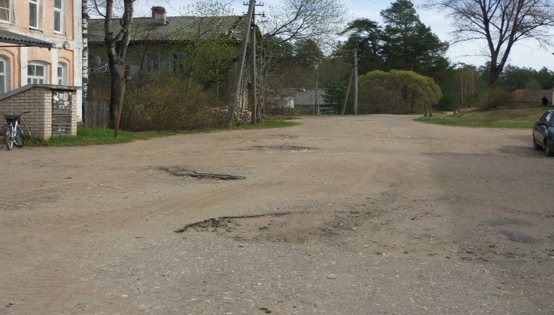

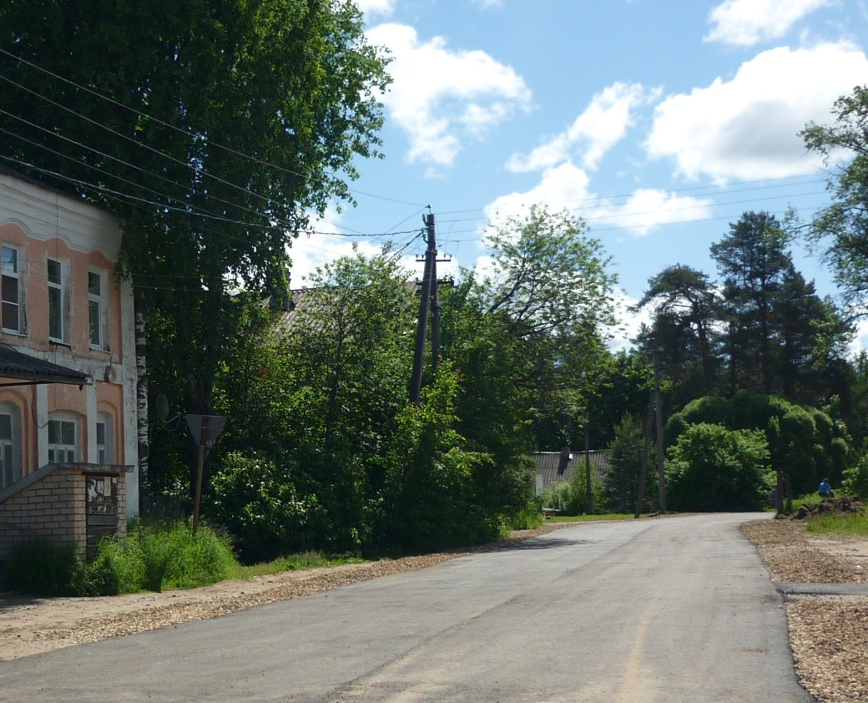
Боровёнка, ул. Советов (от д. 12 до ж/д пос.Боровёнка ) Дорога после ремонта

п. Боровёнка, ул. 1-я Боровая (дорога после ремонта)

п. Боровёнка, ул. 1-я Боровая (дорога до ремонта)

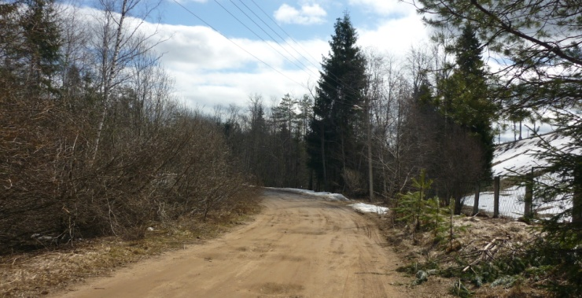
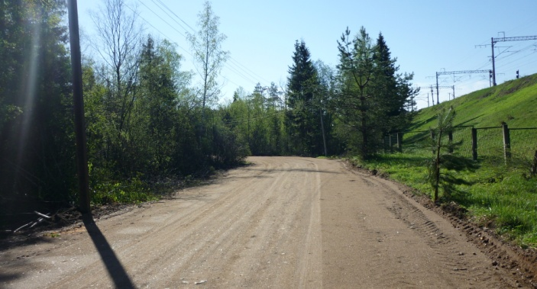

Пос. Боровёнка ул. Лермонтова ( дорога после ремонта)
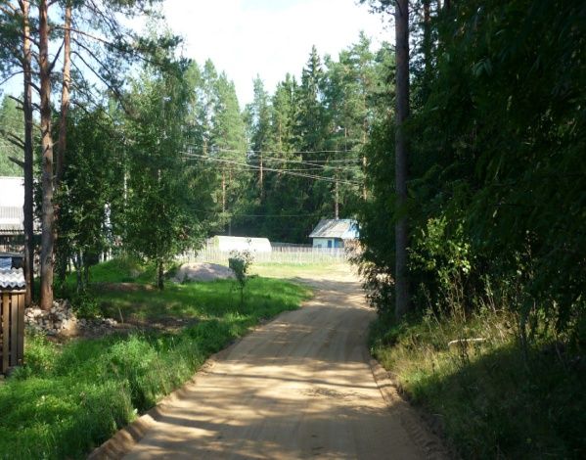
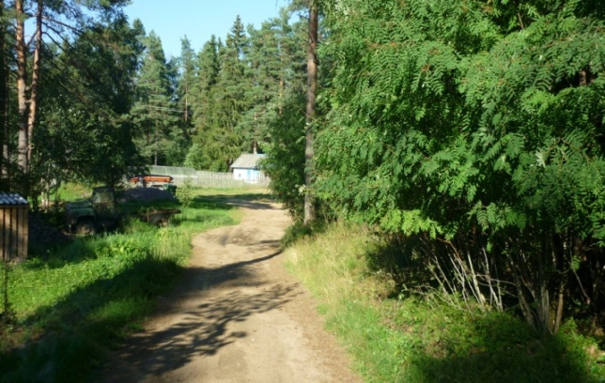
Пос. Боровёнка ул. Лермонтова ( дорога до ремонта)
д. Висленев Остров (дорога до ремонта)

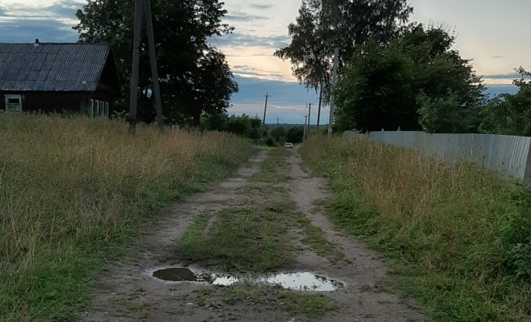
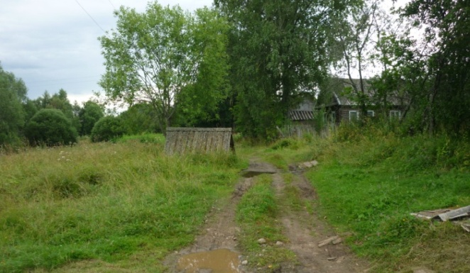

д. Висленев Остров (дорога после ремонта)

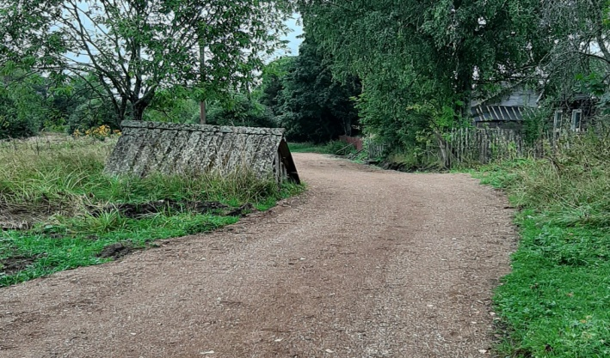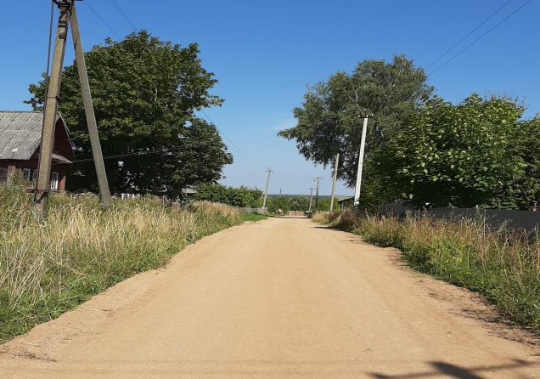

д. Сухово (дорога до ремонта)

д. Сухово (дорога после ремонта)

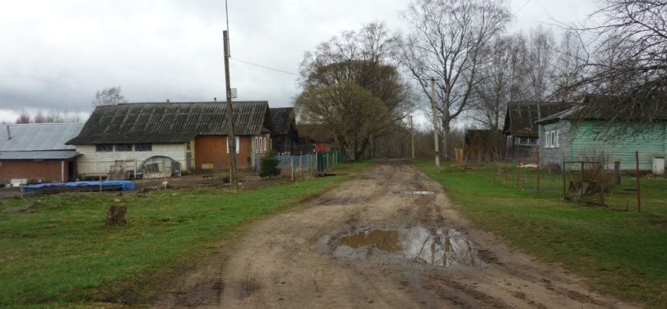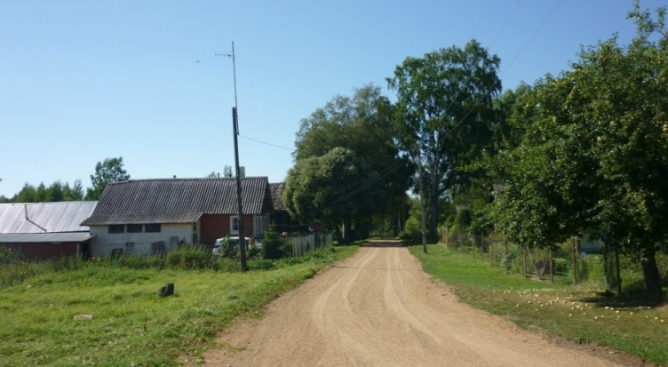

На содержание автомобильных дорог местного значения в границах населенных пунктов израсходовано:
на зимнее содержание дорог- 1951,71 тыс.руб.
на паспортизацию дорог поселения- 142,15 тыс.руб.
на проведение оценки технического состояния автомобильных дорог -30,0 тыс. руб

БЛАГОУСТРОЙСТВО
Внешний вид, благоустройство - визитная карточка любого населенного пункта. Благоустройство - этот вид деятельности самый наглядный, хлопотный и затратный.
В 2022 году в рамках реализации программы «Организация благоустройства Боровёнковского сельского поселения» были проведены работы:
- по благоустройству общественных территорий Боровёнковского сельского поселения (ручная уборка улиц от мусора и грязи, скос травы, вырубка поросли кустарников, покраска детского оборудования и скамеек, побелка деревьев и др.);
- по расчистке от снега Аллеи Победы и сквера по ул.Кооперативная д.5;
- работы по спиливанию аварийных деревьев с территорий общего пользования и с гражданских кладбищ;
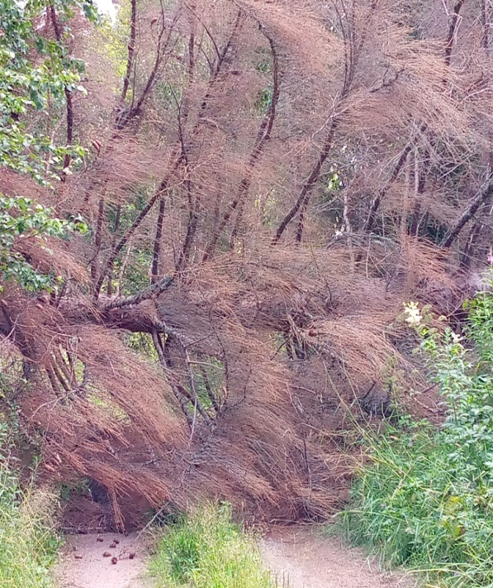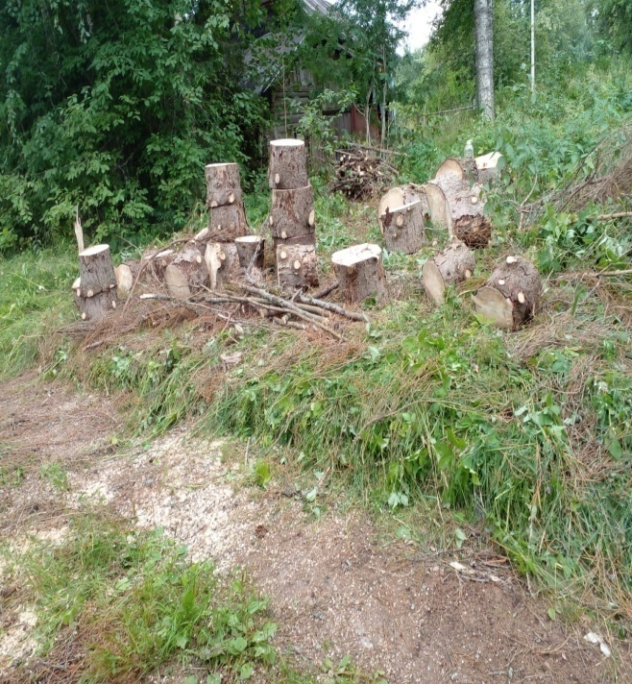
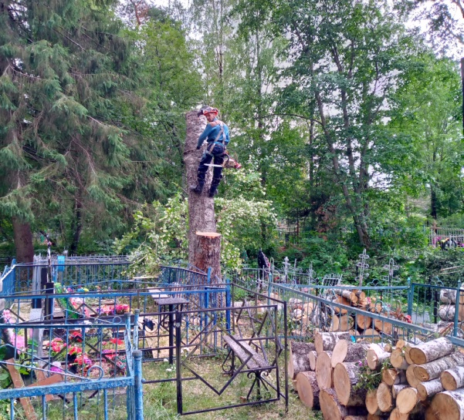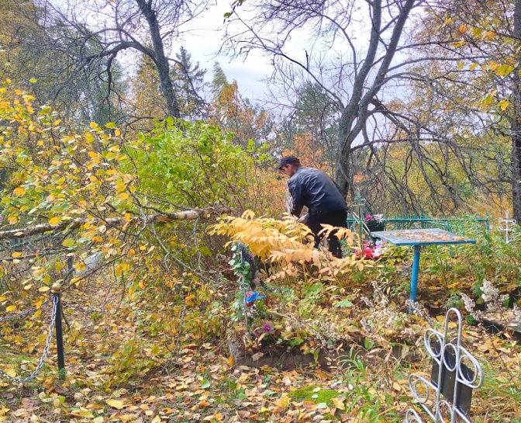
- с гражданских кладбищ убраны несанкционированные свалки;
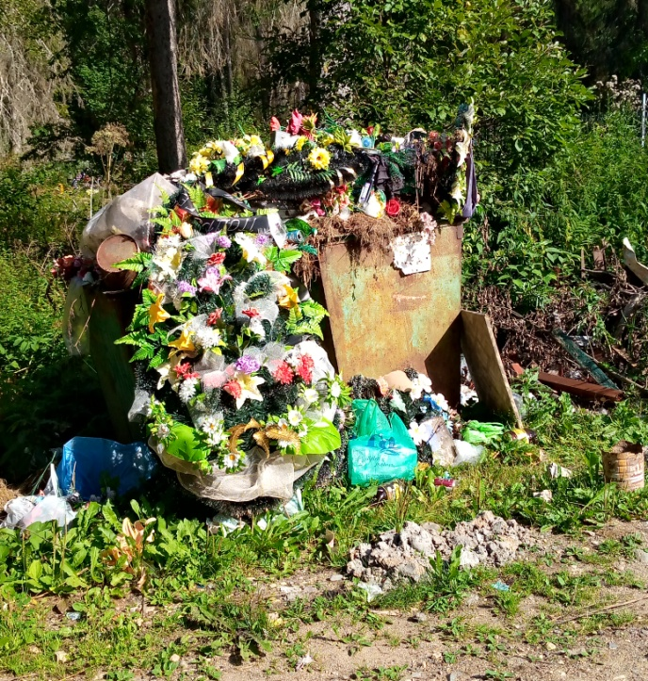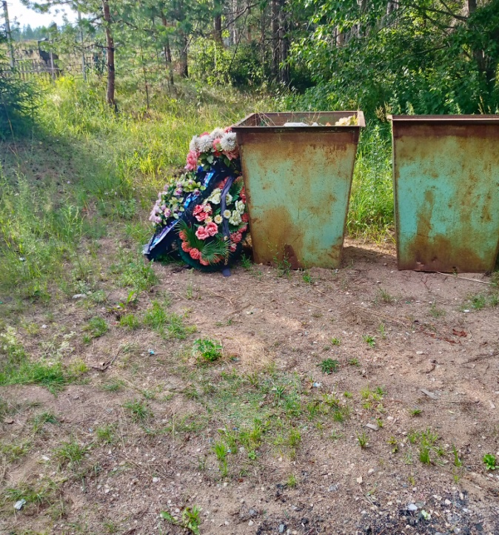
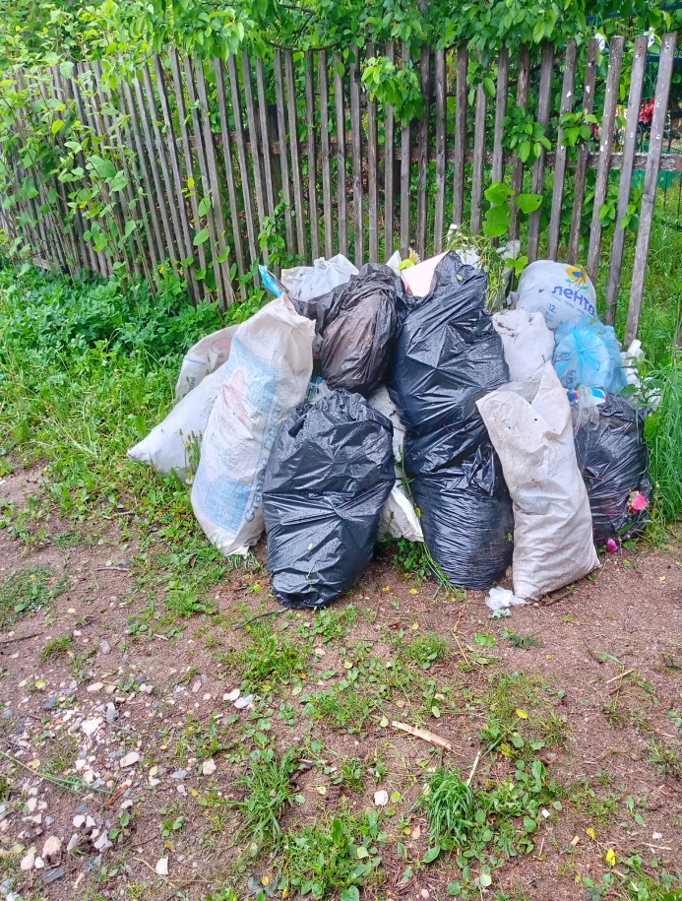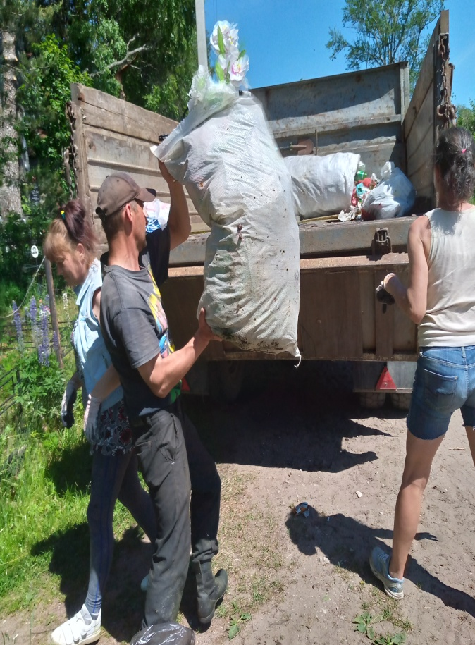
- в рамках государственной программы Новгородской области «Создание и восстановление воинских захоронений на территории Новгородской области на 2019-2024 годы» в 2022 году произведены работы по текущему ремонту воинского захоронения на гражданском кладбище в д.Тербуново;
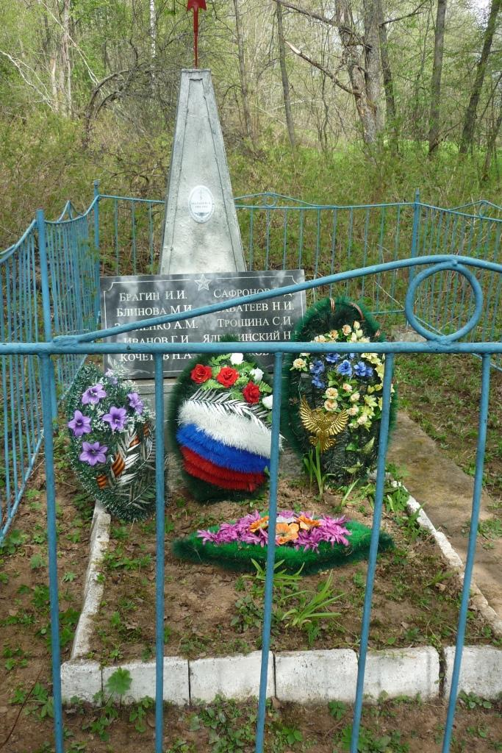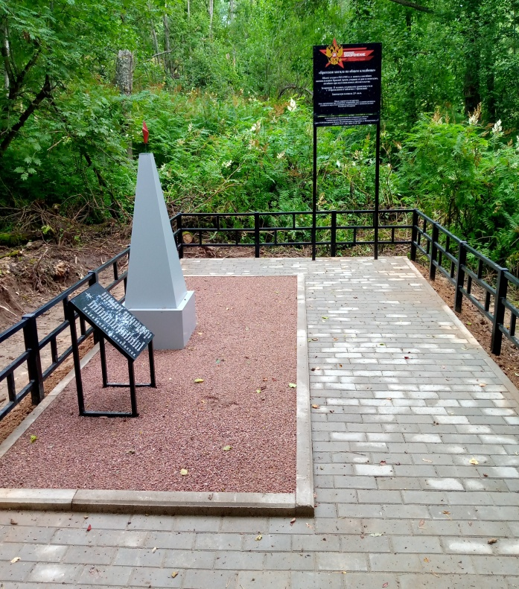
- проведены работы по обработки территорий от борщевика Сосновского в д. Хорино и в д. Каево общей площадью 4 га;
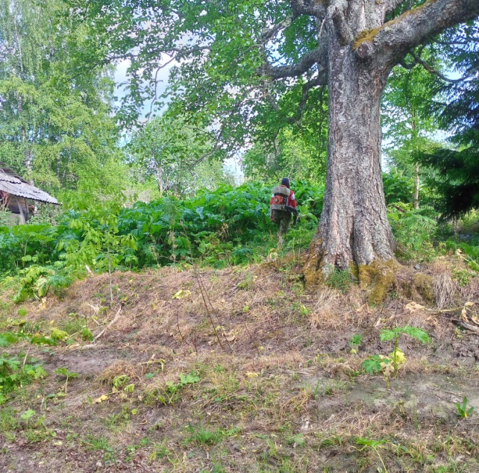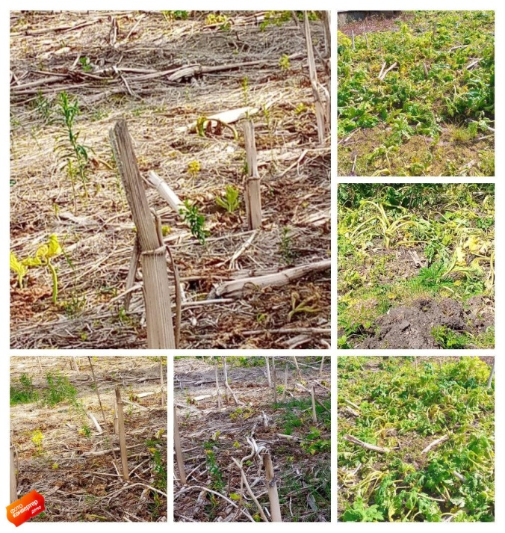
Также в рамках реализации программы были приобретены: новый триммер для скоса травы, таблички «Правила эксплуатации детской площадки»(2штуки), краска для покраски детских площадок и скамеек, в д.Висленев Остров приобретен информационный уличный стенд;
- на детскую площадку в ж/д ст.Торбино был приобретен и установлен новый детский игровой комплекс;
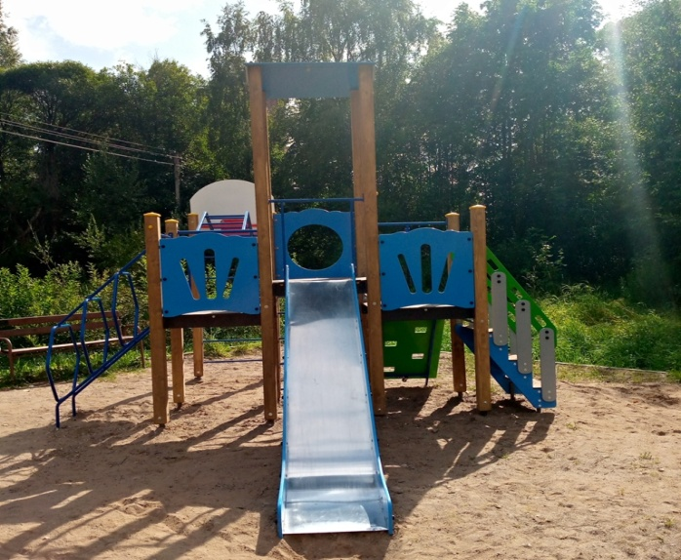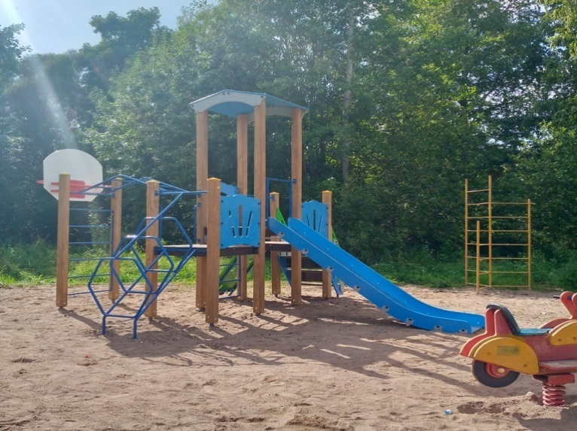
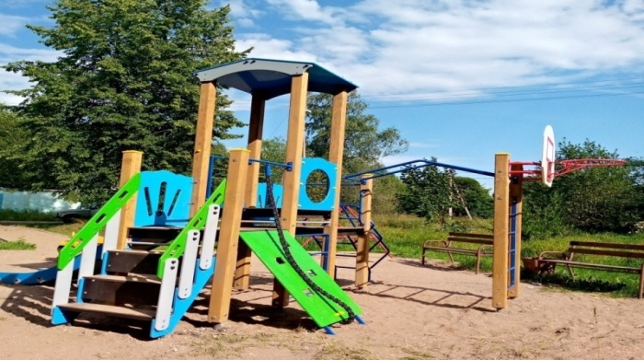
- на въезд в поселок приобретены новые стенды
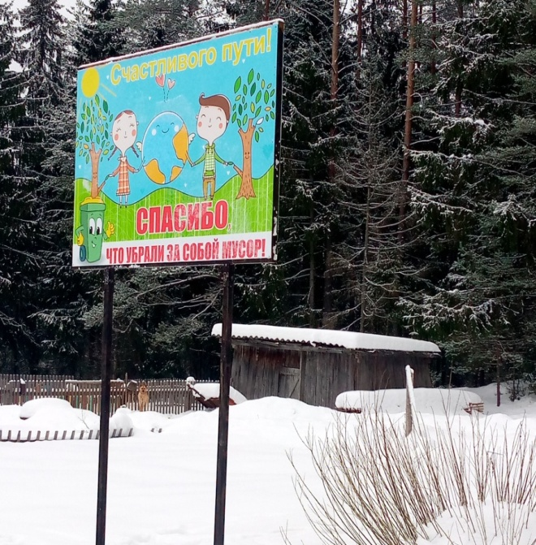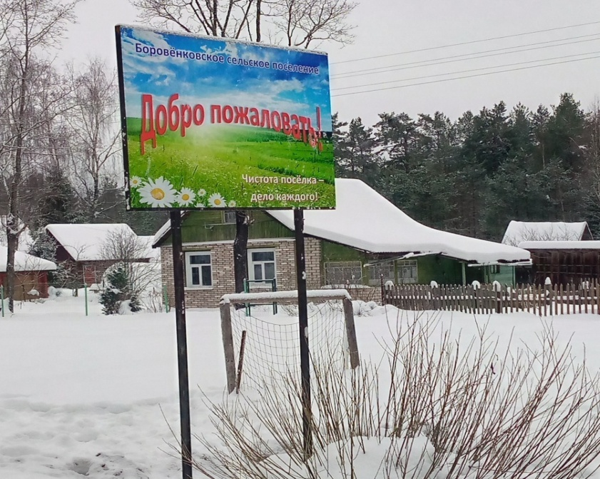
На территории Боровёнковского сельского поселения зарегистрировано
6 ТОСов: п. Боровёнка – ТОС «Вайли»; ж/д ст. Торбино – ТОС «Перероща», «Волчьи ямы» и «Центр» д. Коржава – ТОС «Русская Коржава»., в п. Сосновый - ТОС "Сосновый".
В декабре жители д. Козловка тоже решили ТОС. И пройдя все необходимые процедуры, инициативная группа в январе 2023 года зарегистрировала ТОС "Новопокровский" . Теперь на нашей территории 7 ТОСов.
В 2022 году 2 ТОСа приняли участие в приоритетном региональном проекте «Территориальное общественное самоуправление (ТОС) на территории Новгородской области»
ТОС «Сосновый» с реализацией проекта «Приобретение и установка светодиодных уличных светильников». В ходе реализации проекта проведена уборка мусора, скос травы, вырубка древесно-кустарниковой растительности, приобретение и установка светодиодных светильников в количестве 11 шт
Общая стоимость проекта составила 112,0 тыс. рублей, из них средства областной субсидии - 95,0 тыс. рублей, софинансирование из местного бюджета - 17,0 тыс. рублей.
До реализации проекта
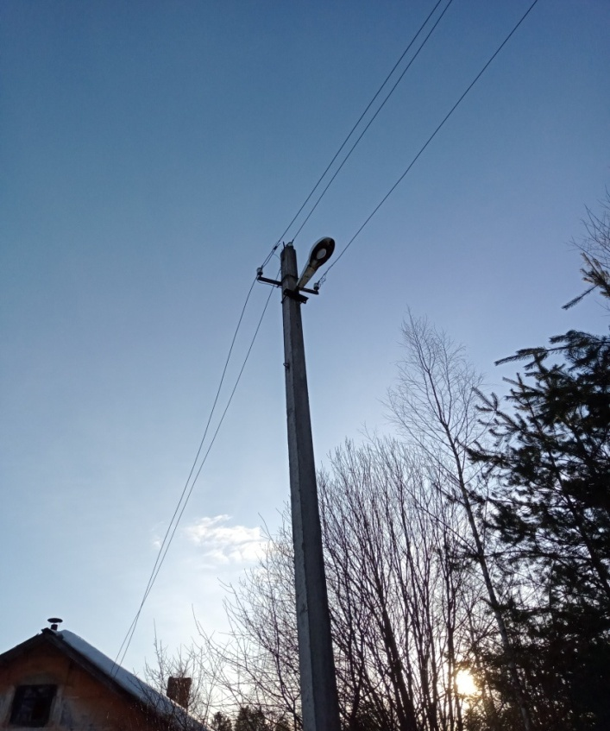
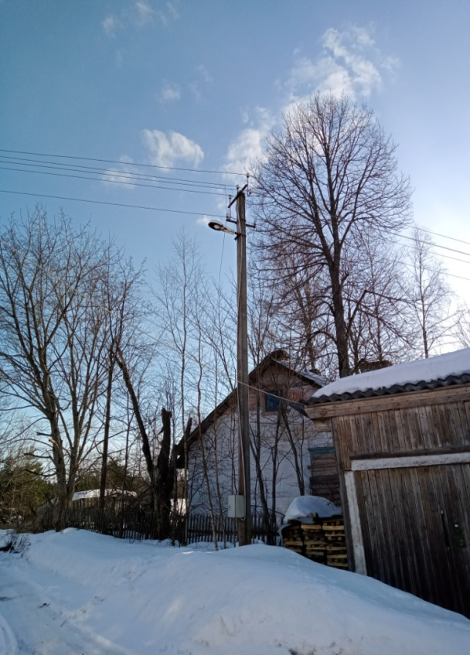

После реализации проекта
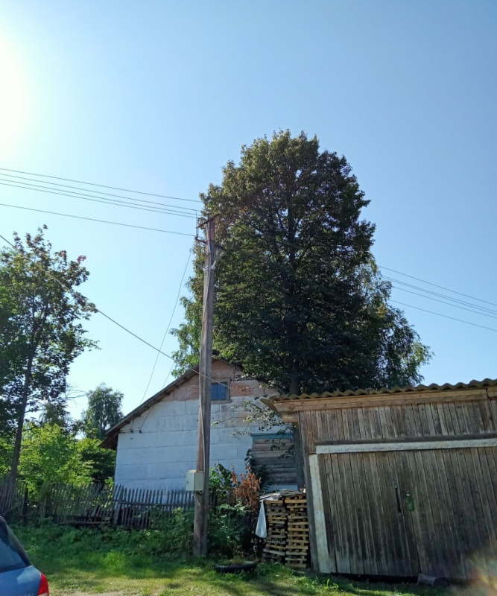
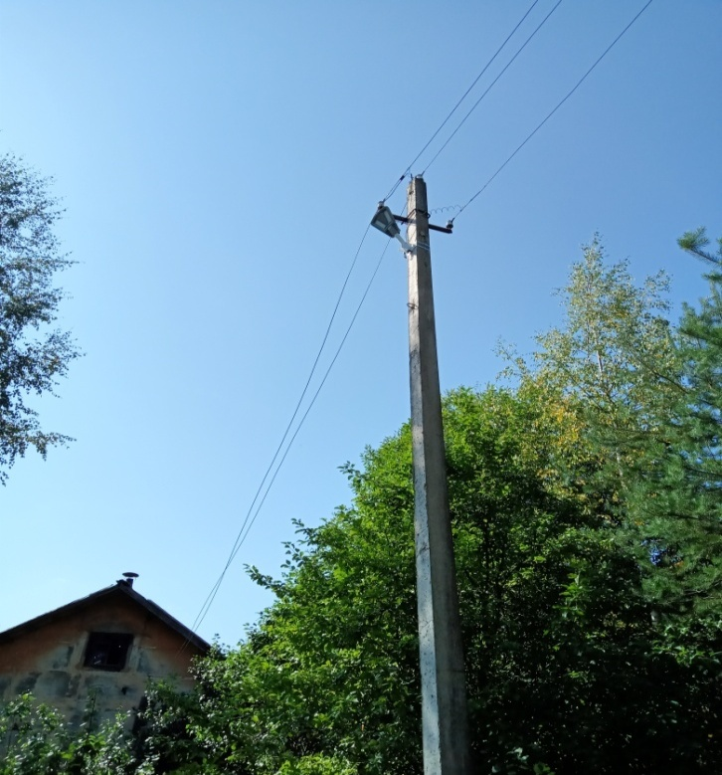

ТОС «Вайли» с реализацией проекта «Приобретение и установка светодиодных уличных светильников и фотореле для уличного освещения» в ходе реализации проведена уборка мусора, скос травы, вырубка древесно-кустарниковой растительности, приобретение и установка светодиодных светильников в количестве 20 штук, приобретение и установка фотореле в количестве 6 штук
Общая стоимость проекта составила 178,0 тыс. рублей, из них средства областной субсидии - 145,0 тыс. рублей, софинансирование из местного бюджета - 33,0 тыс. рублей.
До реализации проекта
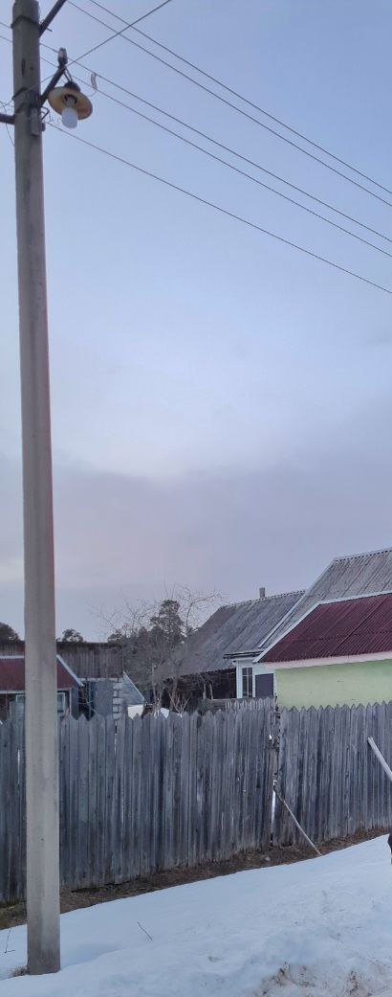
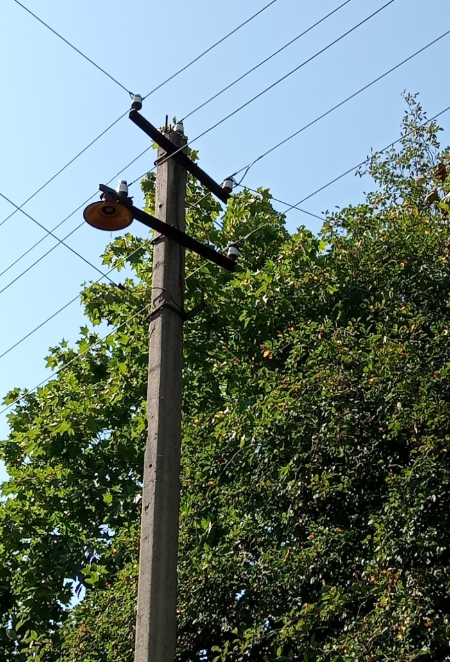

После реализации проекта

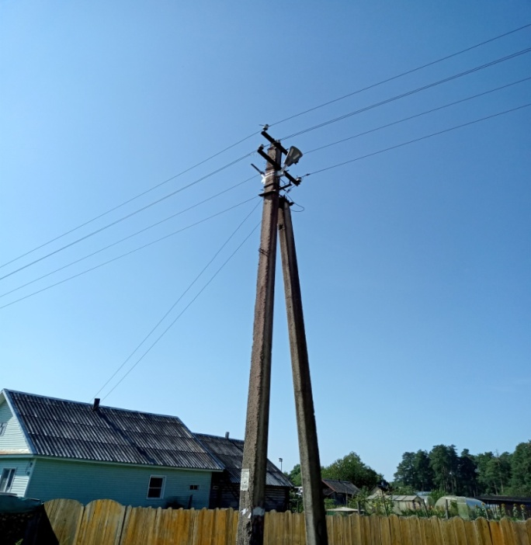
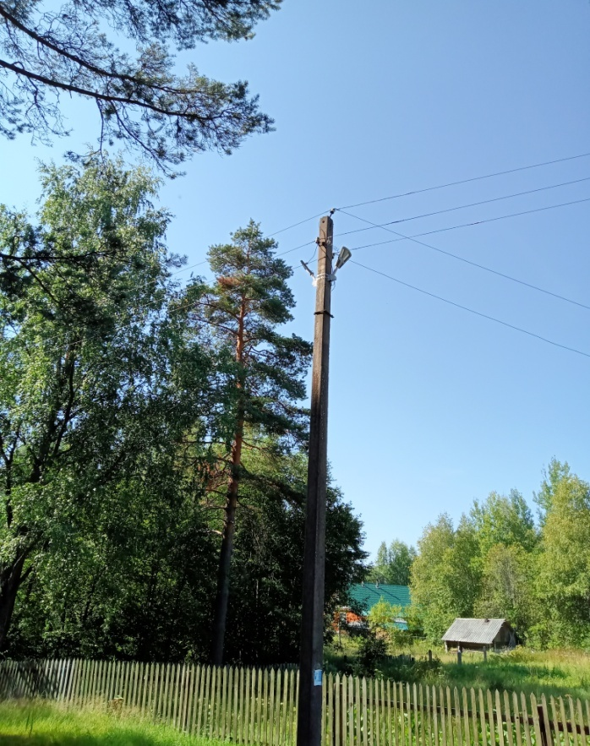
МУНИЦИПАЛЬНАЯ ПРОГРАММА
«Энергосбережения и повышение энергетической эффективности на территории Боровёнковского сельского поселения на 2018-2023 годы»
1.Приобретено и установлено 99 новых светодиодных фонаря, 11 шт. пос. Сосновый, 88шт. в пос. Боровенка.
2.Приобретено и установлено108 светодиодных ламп.
3. Проведено техническое обслуживание 25 приборов учета.

КУЛЬТУРНО-МАССОВЫЕ МЕРОПРИЯТИЯ
Самым ярким и торжественным мероприятием в 2022 года прошел «День поселка Боровенка». Игровые программы, мастер-классы, городок аттракционов, выставки, большой праздничный концерт, фестиваль красок, танцевальный вечер под живое исполнение, дискотека под открытым небом – эти и многие другие события прошли в этот день. Праздник получился действительно грандиозным и захватывающим! В сумасшедшем беге нашего времени такие праздники - как небольшие остановки в пути, где можно не на бегу, а с чувством, от души, создать и дать возможность любимым жителям насладиться прекрасными моментами! И куда ни глянь: счастливые лица людей, на один день отвлекшихся от повседневных забот,
освещенные приветливыми улыбками!

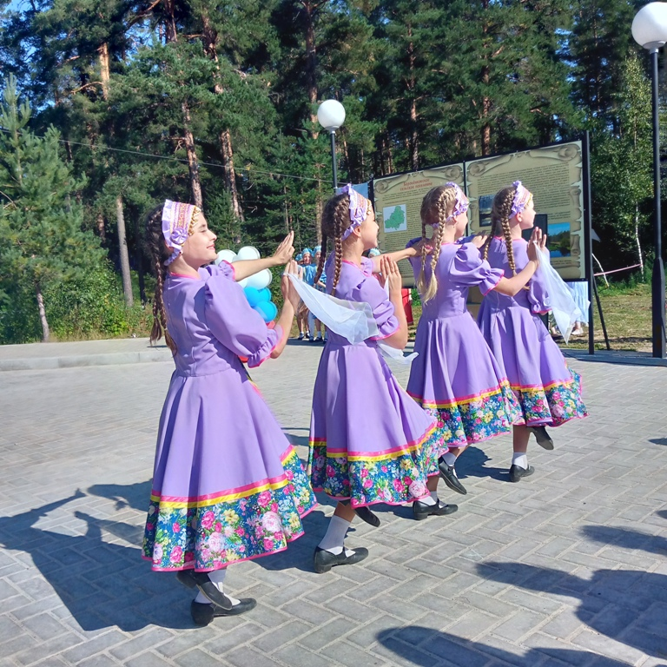
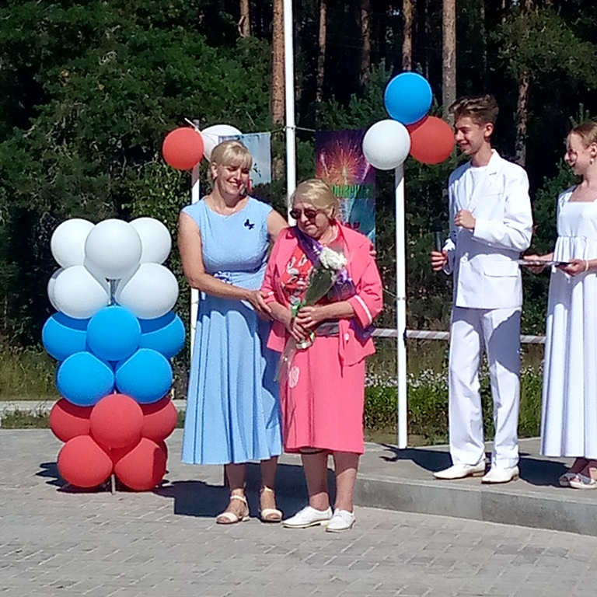
В августе было проведено еще одно традиционное спортивное мероприятие посвященное «Дню физкультурника». Это праздник всех, кто любит спорт – вне зависимости от профессии и возраста. Целью этого мероприятия явилась пропаганда здорового образа жизни и приобщение ребят к занятиям физкультурой и спортом.

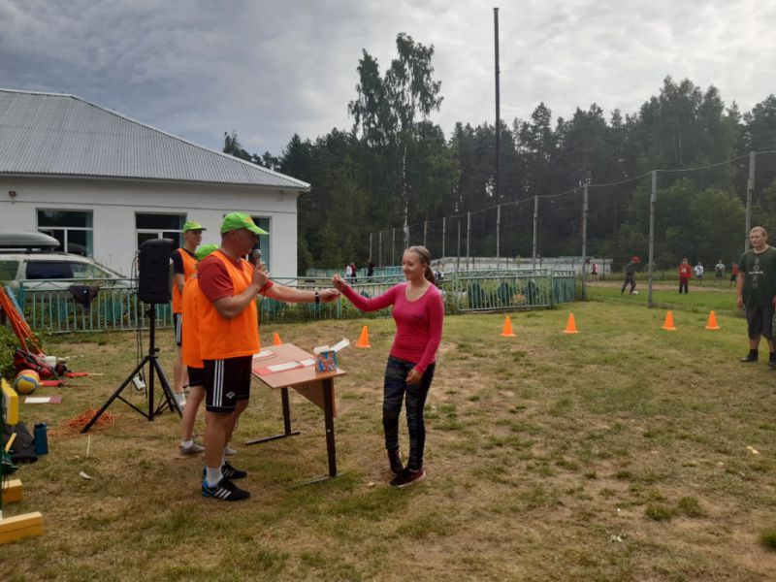
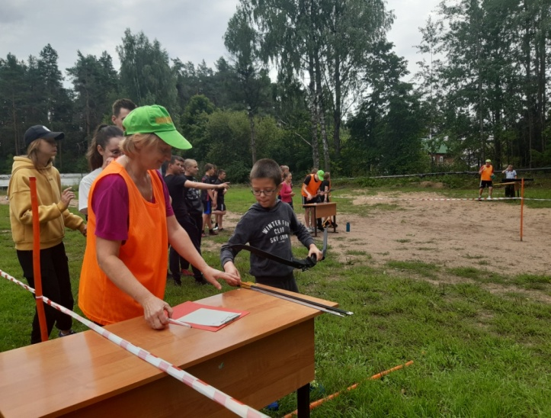

В ноябре в рамках реализации муниципальной программы «Развитие физической культуры и спорта на территории Боровёнковского сельского поселения
среди учащихся 9 класса МАУО «СШ п. Боровёнка» были проведены веселые старты «Мы за здоровый образ жизни». В ходе соревнований ребята состязались в силе, ловкости, быстроте, гибкости, меткости.

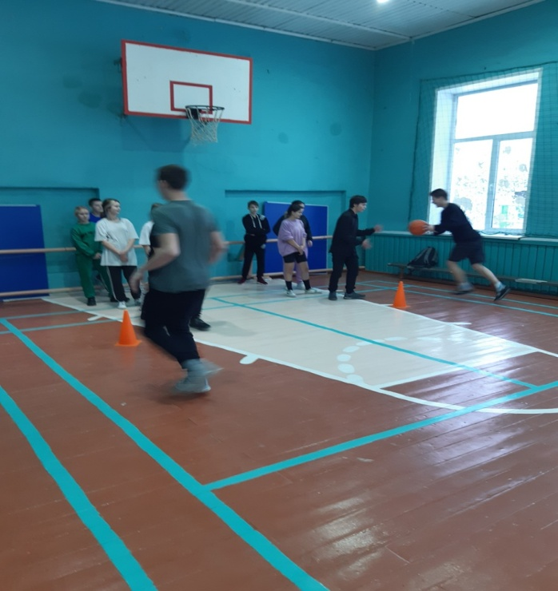
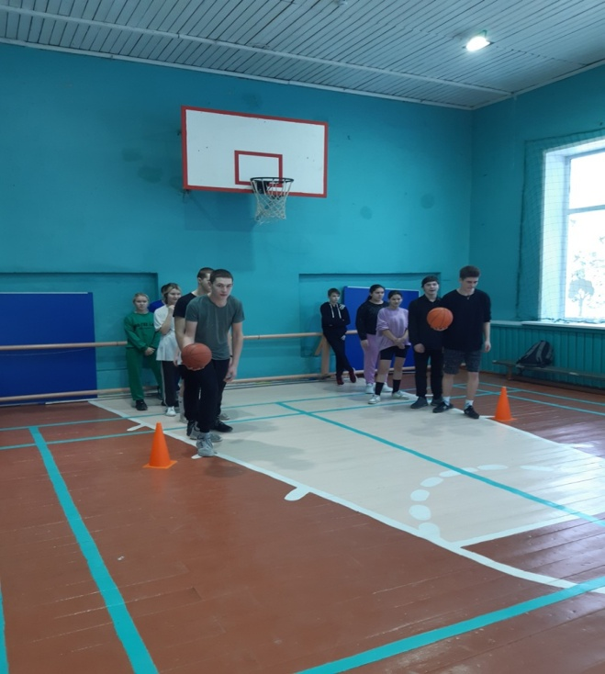

ПОЖАРНАЯ БЕЗОПАСНОСТЬ

В 2022 году выполнен ряд мероприятий по программе « Обеспечение первичных мер пожарной безопасности на территории Боровёнковского сельского поселения на 2016-2023 годы» для повышения уровня пожарной безопасности и защиты населения.
В рамках программы «Обеспечение первичных мер пожарной безопасности на территории Боровёнковского сельского поселения» проведена работа по выдаче памяток населению о соблюдении мер пожарной безопасности - выдано 756 памяток;
- проводилась работа с неблагополучными семьями и жителями, имеющими печное отопление, совместно с органами Государственного пожарного надзора;
- выполнены работы по ручной чистке пожарных водоёмов в ж/д.ст. Торбино
и по механизированной чистке пожарных водоемов в п. Боровёнка на ул. Ковалевской, ул. Пролетарской, ул. Кооперативной и сделаны подъезды к ним.
- в общедоступных местах вывешена наглядная агитация с информацией о пожарах и о правилах пожарной безопасности.
В 2022 году на территории поселения произошло 7 пожаров.
Администрация сельского поселения искренне благодарит всех сотрудников пожарной части и наших добровольцев за своевременно оказанную помощь в тушении пожаров и профилактических мероприятиях.

ЗАКЛЮЧЕНИЕ
Уважаемые жители, коллеги и депутаты в своём отчете я постаралась отразить все основные моменты работы Администрации Боровёнковского сельского поселения.
Моя цель обеспечить достойную жизнь жителей района, организовать эффективную работу с обращением граждан и с общественностью, таким образом, чтобы каждый житель был уверен, что ему помогут, что ни одно обращение или просьба не останутся без внимания. Глубоко убеждена, что, только взаимодействуя с жителями нашего сельского поселения, мы сможем создавать наиболее комфортные условия для жизни и деятельности наших земляков.
Хочется искренне поблагодарить наших жителей поселения, кому не безразлична жизнедеятельность населенных пунктов!
Сотрудникам администрации выражаю особую признательность за их повседневный труд!
Спасибо администрации района, правительству Новгородской области за взаимопонимание и помощь в решении наших проблем!
В конце своего выступления хочу добавить - Сделано было много, остается сделать еще больше для нашего поселения!

